**Паттерны проектирования**

**ИСиТ,ПОИБМС-2**

**Лекция 3**

**Порождающие паттерны**

1. **Порождающие паттерны:** создание семейств новых объектов.
2. **Порождающие паттерны:** Factory Method (Фабричный метод), Abstract Factory (Абстрактная фабрика),Builder (Строитель), Prototype (Прототип), Singleton(Одиночка).

**Factory Method**

1. **Factory Method:** общий интерфейс для создания объектов в базовом классе, позволяя производному классу изменять тип создаваемых объектов. Фабрика классов COM (IClassFactory).

1. **Oписание проблемы:** необходимо создавать объекты различного типа
2. **UML-диаграмма: Product** – интерфейс создаваемых объектов, **ConcreteProduct** – различные продукты,  **Creator** –создатель объектов, **ConcreteCreator** –реализация виртуального метода CreateProduct()

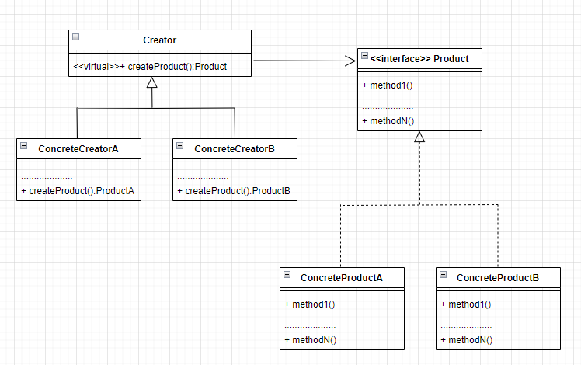

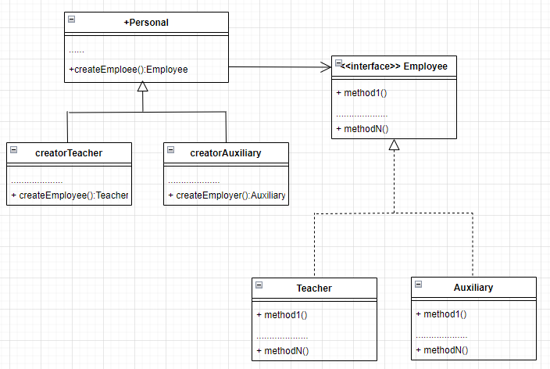

1. **C#**